TTC TÂN THÀNH CÔNG
CAPABILITY STATEMENT 2026 | VIETNAM
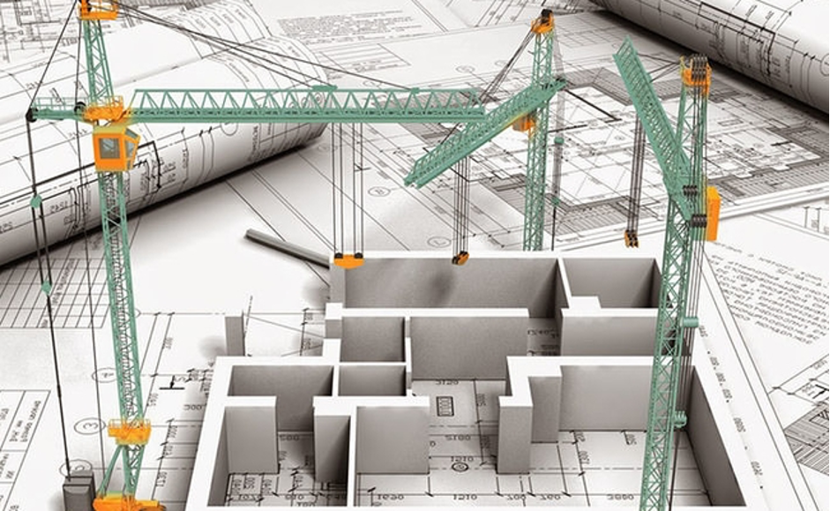
INDUSTRIAL CONSTRUCTION • DESIGN COORDINATION • PROJECT DELIVERY
TƯ VẤN • THIẾT KẾ • THI CÔNG
CÔNG TRÌNH CÔNG NGHIỆP
Giải pháp tích hợp từ chuẩn bị đầu tư và thiết kế đa bộ môn đến thi công, cải tạo và hỗ trợ kỹ thuật sau bàn giao.
2015 THÀNH LẬP | 0107090447 MÃ SỐ DN | HÀ NỘI | 04 NHÓM DỊCH VỤ
Tân Thành Công cung cấp giải pháp cho dự án nhà máy và công trình công nghiệp tại Việt Nam. Chúng tôi tập trung vào tính khả thi khi thi công, sự phối hợp giữa các bộ môn và hiệu quả vận hành theo yêu cầu cụ thể của từng dự án.
WHAT WE DO
Năng lực cốt lõi
01 Chuẩn bị đầu tư và phát triển dự án
Khảo sát yêu cầu đầu tư; phối hợp quy hoạch, hồ sơ dự án, IRC, giấy phép xây dựng và môi trường theo phạm vi được giao; đánh giá phương án mặt bằng và khả năng triển khai.
02 Thiết kế đa bộ môn và điều phối BIM
Thiết kế kiến trúc, kết cấu và phối hợp MEP; rà soát xung đột và tính khả thi; ứng dụng 3D/4D/5D theo yêu cầu thông tin của dự án.
03 Thi công công trình công nghiệp
Nền móng, hạ tầng, kết cấu bê tông cốt thép, kết cấu thép tiền chế, mái và vách; điều phối MEP, QA/QC, HSE, nghiệm thu và bàn giao.
04 Cải tạo và dịch vụ kỹ thuật
Cải tạo, mở rộng nhà xưởng đang vận hành; nâng cấp công năng và hệ thống kỹ thuật; bảo hành, bảo trì và hỗ trợ sau bàn giao theo hợp đồng.
HOW WE DELIVER
Phương pháp triển khai
01 HIỂU YÊU CẦU → 02 PHÁT TRIỂN GIẢI PHÁP → 03 ĐIỀU PHỐI THIẾT KẾ → 04 KIỂM SOÁT THI CÔNG → 05 BÀN GIAO & HỖ TRỢ
WHY TTC
Giá trị khác biệt
■ Một đầu mối phối hợp giữa chủ đầu tư, tư vấn, nhà cung cấp và đội ngũ thi công.
■ Ưu tiên khả năng thi công để giảm rủi ro thay đổi tại công trường.
■ Giải pháp bám mục tiêu công năng, năng lượng, an toàn và khả năng mở rộng.

TTC TÂN THÀNH CÔNG
CAPABILITY STATEMENT 2026 | VIETNAM
SELECTED REFERENCES
Dự án tham chiếu
Một số dự án hiện được công bố trong danh mục năng lực của doanh nghiệp.
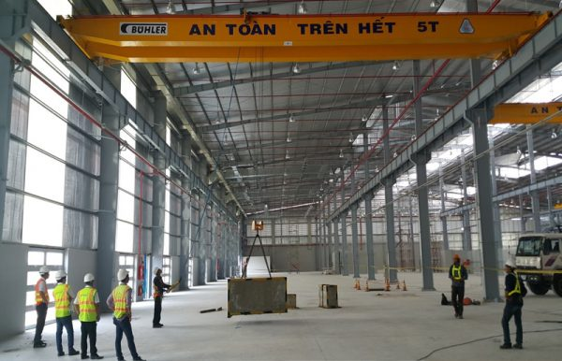
Nhà máy Gạch Hồng Trang
Vật liệu xây dựng | Thái Nguyên | 2019 | Quy mô công bố: 100.000 m²
Nhà máy Japfa Com Feed Việt Nam
Thức ăn chăn nuôi | Thái Bình | 2018 | Quy mô công bố: 50.000 m²
Nhà máy A-One Timber Việt Nam
Sản xuất gỗ | Bắc Giang | 2018 | Quy mô công bố: 41.478 m²
Nhà máy Nội thất Fami
Sản xuất nội thất | Hưng Yên | 2016 | Quy mô công bố: 47.000 m²
Nhà máy Yusen
Công nghiệp | Hải Dương | 2017 | Quy mô công bố: 14.400 m²
Lưu ý: năm, địa điểm và quy mô theo danh mục dự án đang được công bố. Phạm vi hợp đồng và hồ sơ tham chiếu chi tiết được cung cấp trong hồ sơ dự thầu hoặc theo yêu cầu.
SECTOR COVERAGE
Phân khúc phục vụ
ĐIỆN TỬ & CƠ KHÍ | THỰC PHẨM & NÔNG NGHIỆP | LOGISTICS & KHO VẬN | VẬT LIỆU & NỘI THẤT | CẢI TẠO & MỞ RỘNG
TECHNICAL DELIVERY
Năng lực triển khai
CÔNG TRÌNH & HỆ THỐNG
■ San nền, đường nội bộ, thoát nước, hạ tầng ngoài nhà; nền móng và bê tông cốt thép.
■ Kết cấu thép tiền chế, mái, vách, bao che công nghiệp và phối hợp MEP.
■ BIM coordination, kế hoạch thi công, nghiệm thu và hồ sơ bàn giao.
QUẢN LÝ CHẤT LƯỢNG & AN TOÀN
■ Kế hoạch QA/QC, kiểm soát vật liệu, điểm kiểm soát và nghiệm thu.
■ Kế hoạch HSE theo yêu cầu dự án và quy định hiện hành.
■ Theo dõi tiến độ, thay đổi; hỗ trợ kỹ thuật, bảo hành và bảo trì theo hợp đồng.
EFFICIENT & RESPONSIBLE SOLUTIONS
Hiệu quả và bền vững
Theo mục tiêu của chủ đầu tư: thông gió và chiếu sáng tự nhiên, vật liệu cách nhiệt, kiểm soát tải năng lượng, khả năng lắp đặt điện mặt trời và chuẩn bị hồ sơ phục vụ LEED, LOTUS hoặc EDGE khi thuộc phạm vi hợp đồng. Chứng nhận được xác lập cho từng dự án bởi tổ chức đánh giá độc lập.
CÔNG TY CỔ PHẦN CÔNG NGHỆ XÂY DỰNG TÂN THÀNH CÔNG
TAN THANH CONG TECHNOLOGY CONSTRUCTION JOINT STOCK COMPANY
MST: 0107090447 | Thành lập: 2015 | +84 976 447 766
Đăng ký: Số 39, ngõ 292, đường Kim Giang, Hà Nội | Văn phòng: Số 19N7B, KĐT Trung Hòa Nhân Chính, Hà Nội
info@tanthanhcongjsc.com | tanthanhcongjsc.com
Hồ sơ pháp lý, chứng chỉ năng lực, tài liệu HSE và hồ sơ tham chiếu dự án được cung cấp theo yêu cầu và theo phạm vi áp dụng.

